Výstup: V1.3.4 KnowTransWf
Formálny zápis modelu procesu pre prenos znalostí z výskumu do praxe, obsahujúci identifikované služby a komponenty riešenia poskytujúce tieto služby

Analýza procesov relevantných ku generickému procesu B: Podpora študentskej práce

Riešiteľský kolektív | M. Paralič  Z. Havlice, P. Bednár, L. Samuelis, H.Telepovská

História dokumentu:

Verzia | Autor(i) | Dátum | Sumár zmien
v0 | Z. Havlice | IV/2012 | návrh štruktúry dokumentu
v1 | Z. Havlice | IV/2012 | doplnenie výsledkov analýzy za predmet Grafové algoritmy a ich zložitosť
v2 | Z. Havlice | V/2012 | doplnenie na základe  V1.3.4_sumar-procesov_v1.0.xls a V1.3.4_sumar-modelovanych-procesov_v08.doc, V.1.3.1.2_final.doc, V1.3.1.5_FormDidProcDBS_v06.doc,  V1.3.1.6_FormDidProcOP_v04.pdf
v3 | Z. Havlice | V/2012 | doplnenie návrhových modelov pre hlavný proces a podprocesy 3,5.
v4 | H. Telepovská | VI/2012 | doplnenie návrhových modelov pre podproces 1
v5 | M. Paralič | 08/2012 | doplnenie kap. 3.4 a kap. 4, definované členenie kap. 5
v6 | P. Bednár | 08/2012 | doplnenie kap. 5.2 až 5.5
v7 | L. Samuelis | 08/2012 | doplnenie kap. 3
v71 | M. Paralič | 09/2012 | prepracovanie kap. 3
v8 | H. Telepovská | 09/2012 | aktualizácia kapitoly 4.1, revízia kapitoly 5.1
v9 | Z.Havlice | 09/2012 | aktualizácia kap. 3.6, 3.7, 4.3.3
v92 | M. Paralič | 09/2012 | úprava dokumentu, doplnenie kap. 3.5, 3.8 a 5.6

Obsah

Obsah 2
1 Úvod 4
2 Procesy analyzovaných predmetov patriace generickému procesu B 4
3 Predmety súvisiace s generickým procesom B 5
3.1 Predmet V1.3.1.2 5
3.2 Predmet V1.3.1.5 5
3.3 Predmet V1.3.1.6 6
3.4 Predmet V1.3.1.7 6
3.5 Skupina predmetov V1.3.1.8 7
3.6 Skupina predmetov V1.3.1.9 8
3.7 Predmet V1.3.1.10 8
3.8 Skupina predmetov V1.3.1.11 8
4 Existujúce procesné modely pre generický proces B 9
4.1 Kontrola originality a správnosti riešenia zadania 9
4.2 Správa a kontrola zadaní 11
4.3 Riešenie individuálnych a tímových semestrálnych projektov 11
4.4 Vypracovanie a prezentácia referátov 12
4.5 Analýza inkrementálnej práce študenta na zadaní 13
4.5.1 V1.3.1.6 – Analýza inkrementálnej práce študenta na zadaní 13
4.5.2 V1.3.1.2 - Zadania 13
4.6 Podpora tvorby podkladov pre praktické cvičenia a automatické vyhodnotenie programátorských zadaní 14
4.6.1 V1.3.1.6 – Automatizovaná kontrola zadaní 14
4.6.2 V1.3.1.6 - Tvorba a publikovanie scenárov 15
4.6.3 V1.3.1.7 – Podpora tvorby podkladov pre praktické cvičenia a automatické vyhodnotenie programátorských zadaní 16
4.6.4 V1.3.1.8 – Automatizácia preberania a hodnotenia programových zadaní 17
4.6.5 V1.3.1.8 – Riešenie problémových úloh pre virtuálne, simulované, prostredie 18
5 Návrhové modely pre generický proces B 20
5.1 Kontrola originality a správnosti riešenia zadania 21
5.2 Správa a kontrola zadaní 22
5.3 Riešenie individuálnych a tímových semestrálnych projektov 23
5.4 Vypracovanie a prezentácia referátov 24
5.5 Analýza inkrementálnej práce študenta 24
5.6 Podpora tvorby podkladov pre praktické cvičenia a automatické vyhodnotenie programátorských zadaní 25

Úvod

V tomto dokumente je podaná analýza tých procesov jednotlivých predmetov, ktoré patria pod generický proces B: Podpora študentskej práce. Analýza týchto procesov povedie k identifikácii jednotlivých častí z ktorých sa generický proces B bude skladať.

Procesy analyzovaných predmetov patriace generickému procesu B
Nasledujúci zoznam uvádza prehľad modelovaných procesov za všetky predmety a skupiny predmetov zaradených do projektu IT4KT. Zoznam bol urobený na základe dokumentu V1.3.4_sumar-procesov_tabulka a doplnený na základe dokumentu V1.3.4_sumar-modelovanych-procesov. V zozname sú uvedené procesy patriace generickému procesu B: Podpora študentskej práce. Pri každom procese sú uvedené predmety, ktoré daný proces definujú a používajú.

- Kontrola originality a správnosti riešenia zadania
(pôvodné: č.12 - Kontrola originality riešenia zadania, č.13 - Kontrola správnosti riešenia zadania)
Definuje: V1.3.1.5
Používa: V1.3.1.2, V1.3.1.6, V1.3.1.7, V1.3.1.11

- Správa a kontrola zadaní
(pôvodné: č.3 - Správa a kontrola zadaní, č.24 - Systém obmeny programových zadaní - tvorba databázy úloh, špecifický výber úloh, integrácia zadaní do LMS)
Definuje: V1.3.1.2, V1.3.1.6, V1.3.1.8
Používa: V1.3.1.6, V1.3.1.7

- Riešenie individuálnych a tímových semestrálnych projektov
(pôvodné: č.27 - Riešenie tímových semestrálnych projektov, č. 28 - Riešenie individuálnych semestrálnych projektov)
Definuje: V1.3.1.9, V1.3.1.10
Používa: V1.3.1.2

- Vypracovanie a prezentácia referátov
(pôvodné: č.29 - Vypracovanie a prezentácia referátov)
Definuje: V1.3.1.9
Používa: V1.3.1.2

- Analýza inkrementálnej práce študenta na zadaní
(pôvodné: č.16 - Analýza inkrementálnej práce študenta na zadaní)
Definuje: V1.3.1.6
Používa: V1.3.1.2

6. Podpora tvorby podkladov pre praktické cvičenia a automatické vyhodnotenie
programátorských zadaní
(pôvodné: č.23 -Podpora tvorby podkladov pre praktické cvičenia a automatické vyhodnotenie programátorských zadaní)
Definuje: V1.3.1.6, V1.3.1.7, V1.3.1.8
Používa: V1.3.1.6

Spolu existuje 8 predmetov, ktoré súvisia s generickým procesom A. V nasledujúcej kapitole sa zameriame na jednotlivé predmety a na procesy, ktoré definujú

Predmety súvisiace s generickým procesom B

Predmet V1.3.1.2

Názov predmetu: Grafové algoritmy a diskrétna optimalizácia

Zoznam analyzovaných výstupov: V1.3.1.2 FormDidProcGAZ - Formalizovaný procesný model pre predmet Grafové algoritmy a ich zložitosť [3]

Predmet definuje tieto časti generického procesu B:
2. Správa a kontrola zadaní
pôvodný názov procesu: 3. Podpora pre tvorbu a používanie databázy úloh a príkladov
Predmet používa tieto časti generického procesu B:
1. Kontrola originality a správnosti riešenia zadania
3. Riešenie individuálnych a tímových semestrálnych projektov
4. Vypracovanie a prezentácia referátov
5. Analýza inkrementálnej práce študenta na zadaní

Modelované procesy relevantné ku generickému procesu B:
1. Kontrola originality a správnosti riešenia zadania – pôvodný navrhnutý proces V1.3.1.2 - Zadania
2. Správa a kontrola zadaní – pôvodný navrhnutý proces V1.3.1.2 - Zadania
3. Riešenie individuálnych a tímových semestrálnych projektov – pôvodný
5. Analýza inkrementálnej práce študenta na zadaní – pôvodný navrhnutý proces V1.3.1.2 - Zadania

Predmet V1.3.1.5

Názov predmetu: Databázové systémy

Zoznam analyzovaných výstupov: V1.3.1.5 FormDidProcDBS - Formalizovaný procesný model pre predmet Databázové systémy [4]

Predmet definuje tieto časti generického procesu B:
- Kontrola originality a správnosti riešenia zadania
v pôvodnom analyzovanom materiáli sa jedná o 2 procesy:
Kontrola originality DBS zadania
Kontrola správnosti DBS zadania

Predmet nepoužíva žiadne časti generického procesu B.
Modelované procesy relevantné ku generickému procesu B:
1. Kontrola originality a správnosti riešenia zadania - modelované 2 samostatnými diagramami pre originalitu a správnosť – navrhnuté procesy:
Kontrola originality riešenia zadania, Kontrola správnosti riešenia DBS zadania

Predmet V1.3.1.6

Názov predmetu: Objektové programovanie

Zoznam analyzovaných výstupov: V1.3.1.6 FormDidProcOP - Formalizovaný procesný model pre predmet Objektové programovanie [5]

Predmet definuje tieto časti generického procesu B:

2. Správa a kontrola zadaní
v pôvodnom analyzovanom materiáli sa jedná o proces Automatizovaná kontrola zadaní

5. Analýza inkrementálnej práce študenta na zadaní
V pôvodnom analyzovanom materiáli sa jedná o rovnomenný proces zameraný na automatizovanú kontrolu programátorského zadania založenú najmä na vyhodnotení kompilácie zdrojových textov, dodržaní programovacích princípov zvolenej paradigmy, pokrytie krokov v scenári, atď.). Generalizácia môže byť postavená na kontrole všeobecných kritérií platných aj pre neprogramátorské zadania – kontrola splnenia termínov dodania požadovaných súborov, ktoré zadanie tvoria (automatická kontrola formálnych náležitostí, názvov, typov a časov nahratia súborov na server).
6. Podpora tvorby podkladov pre praktické cvičenia a automatické vyhodnotenie
programátorských zadaní
V pôvodnom analyzovanom materiáli sa jedná o definovanie procesu pre automatické vyhodnotenie programátorských zadaní (kontrola funkčnosti, dokumentácie,...), ako aj proces pre Tvorbu a publikovanie scenárov.

Predmet používa tieto časti generického procesu B:
1. Kontrola originality a správnosti riešenia zadania
2. Správa a kontrola zadaní
5. Analýza inkrementálnej práce študenta na zadaní
6. Podpora tvorby podkladov pre praktické cvičenia a automatické vyhodnotenie
programátorských zadaní

Modelované procesy relevantné ku generickému procesu B:
1. Kontrola originality a správnosti riešenia zadania
model orientovaný na automatizáciu kontroly programov
5. Analýza inkrementálnej práce študenta na zadaní
6. Podpora tvorby podkladov pre praktické cvičenia a automatické vyhodnotenie
programátorských zadaní
Navrhnutý model je orientovaný na automatizáciu kontroly programov – programátorských zadaní.

Predmet V1.3.1.7

Názov predmetu: Úvod do programovania a sietí

Zoznam analyzovaných výstupov: V1.3.1.7 FormDidProcUPS - Formalizovaný procesný model pre predmet Úvod do programovania a sietí [6]

Predmet definuje tieto časti generického procesu B:
6. Podpora tvorby podkladov pre praktické cvičenia a automatické vyhodnotenie
programátorských zadaní
Proces v pôvodnom návrhu zahrňuje vytvorenie podkladov pre náplň praktických cvičení, ako aj automatizáciu procesu vyhodnotenia študentských riešení na základe existujúceho vzorového programového riešenia úlohy väčšieho rozsahu.

Predmet používa tieto časti generického procesu B:
- Kontrola originality a správnosti riešenia zadania
Kontrola originality a správnosti riešenia je súčasťou procesu pre automatické vyhodnotenie programátorských zadaní, konkrétne je to náplň aktivity reprezentujúcej podproces „Testovanie a hodnotenie“ systému na preberanie a hodnotenie zadaní.
- Správa a kontrola zadaní
Správa a kontrola zadaní je súčasťou procesu pre podporu tvorby podkladov pre praktické cvičenia, konkrétne aktivity reprezentujúcej podproces „Anotácia vzorového riešenia“ roly „Učiteľ“ v aktivite reprezentujúcej podproces „Príprava úlohy“.

Modelované procesy relevantné ku generickému procesu B:
6. Podpora tvorby podkladov pre praktické cvičenia a automatické vyhodnotenie
programátorských zadaní

Skupina predmetov V1.3.1.8

Názov skupiny predmetov: skupinu predmetov Teoretickej informatiky

Zoznam analyzovaných výstupov: V1.3.1.8 FormDidProcTI - Formalizovaný procesný model pre skupinu predmetov Teoretickej informatiky [7]

Predmet definuje tieto časti generického procesu B, ktoré sú zároveň aj v rámci výstupu V1.3.1.8 aj modelované:
2. Správa a kontrola zadaní
Proces je definovaný ako proces č. 3 v predmete Údajové štruktúry a algoritmy - Systém obmeny programových zadaní, pričom obsahuje nasledujúce požiadavky:
- generovanie úloh programových zadaní pre jednotlivé cvičenia podľa zadaných kritérií,
- generovanie príslušných návodov na cvičenia s vygenerovanými úlohami.

6. Podpora tvorby podkladov pre praktické cvičenia a automatické vyhodnotenie
programátorských zadaní
Proces je definovaný ako proces č. 1 v predmete Údajové štruktúry a algoritmy, pričom obsahuje nasledujúce požiadavky:
- distribúcia zadaní študentom,
- prevzatie a kontrola riešenia od študenta, v prípade zistených nedostatkov opakovane,
- prevzatie dokumentácie,
- kontrola plagiátorstva,
- evidencia hodnotení jednotlivých zadaní zadaných pedagógom,
- výstupné zostavy - prehľad odovzdaných zadaní, hodnotení atď.
- archivácia odovzdaných zadaní a dokumentácie.

Skupina predmetov V1.3.1.9

Názov skupiny predmetov: skupina predmetov Základy softvérového inžinierstva - Technológie budovania IS I,II – Technológie softvérových projektov I,II

Zoznam analyzovaných výstupov V1.3.1.9_FormDidProcZSwI.pdf [8].

Predmet definuje tieto časti generického procesu B:
3. Riešenie individuálnych a tímových semestrálnych projektov
4. Vypracovanie a prezentácia referátov
Predmet používa tieto časti generického procesu B:
3. Riešenie individuálnych a tímových semestrálnych projektov
4. Vypracovanie a prezentácia referátov

Modelované procesy (procesy relevantné ku generickému procesu B):
3. Riešenie individuálnych a tímových semestrálnych projektov , vid. kap.5.34. Vypracovanie a prezentácia referátov, vid. kap. 5.4

Predmet V1.3.1.10

Názov predmetu: Konštrukcia prekladačov
Zoznam analyzovaných výstupov: V1.3.1.10_FormDidProcKPR.pdf [9]
Predmet definuje tieto časti generického procesu B:
3. Riešenie individuálnych a tímových semestrálnych projektov
Predmet používa tieto časti generického procesu B:
3. Riešenie individuálnych a tímových semestrálnych projektov

Modelované procesy (procesy relevantné ku generickému procesu B ):
3. Riešenie individuálnych a tímových semestrálnych projektov, vid. kap.5.3

Skupina predmetov V1.3.1.11

Názov skupiny predmetov: skupinu predmetov Logické systémy a Navrhovanie číslicových systémov
Zoznam analyzovaných výstupov: V1.3.1.11 FormDidProcLSNCS - Formalizovaný procesný model pre skupinu predmetov Logické systémy a Navrhovanie číslicových systémov [10].

Predmet používa tieto časti generického procesu B:
1. Kontrola originality a správnosti riešenia zadania
V rámci identifikovaných služieb je uvedená aj služba pre „Automatizované generovanie, prideľovanie, preberanie, kontrola, hodnotenie, archivácia zadaní, odhalenie plagiátorstva v odovzdaných zadaniach“ s nasledujúcimi požiadavkami:
- automatizované generovanie zadaní, ktoré sa väčšinou líšia len vo vstupných hodnotách,
- úložisko dát pre archiváciu zadaní,
- ošetrenie pre zistenie duplicitných znení zadaní a odhalenie plagiátorstva,
- zber výsledkov riešenia zadaní.

Existujúce procesné modely pre generický proces B

Analýzou predmetov, ktoré definujú alebo používajú časti generického procesu B boli identifikované procesné modely v jednotlivých predmetoch, ktoré tvoria základ danej časti generického procesu. Sú to tieto procesné modely:

Kontrola originality a správnosti riešenia zadania
V1.3.1.2 – Zadania
V1.3.1.5 – Kontrola originality riešenia zadania
Proces modeluje
- Nasledovné aktivity a požiadavky učiteľa – vytvorenie zoznamu zadaní, priradenie témy zadania študentovi, kontrolu originality riešenia zadania a zobrazenie výsledku kontroly originality riešenia.
- Nasledovné aktivity a požiadavky študenta – zobrazenie priradeného zadania, riešenia zadania, odovzdanie zadania a zobrazenie výsledku kontroly originality riešenia.

Artefakty:
- zoznam študentov
- zoznam zadaní
- riešenia zadania
- výsledok kontroly originality riešenia
- db schema

Proces komunikuje s externými systémami:
- MAIS poskytuje zoznam študentov pre predmet Databázové systémy
- Oracle db server slúťi ako úložisko databázových schém, ktoré sú výsledkom riešenia zadania.
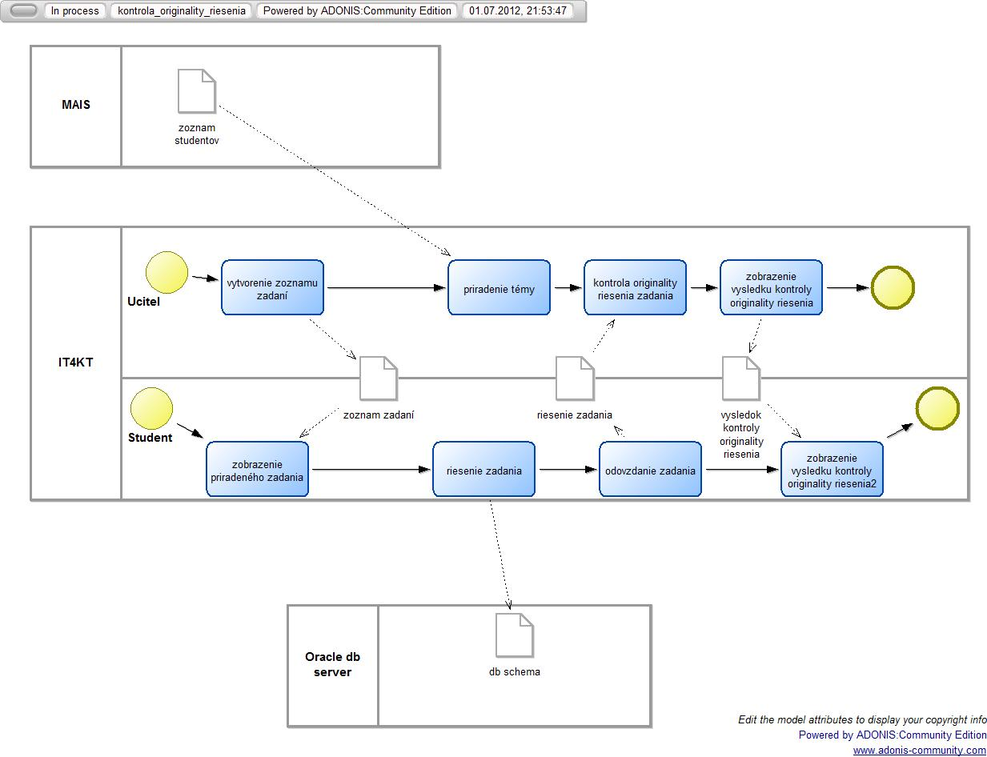

V1.3.1.5 – Kontrola správnosti riešenia zadania

Proces modeluje
- Nasledovné aktivity a požiadavky učiteľa – vytvorenie zoznamu zadaní, priradenie témy zadania študentovi, kontrolu správnosti riešenia zadania a zobrazenie výsledku kontroly správnosti riešenia.
- Nasledovné aktivity a požiadavky študenta – zobrazenie priradeného zadania, riešenia zadania, odovzdanie zadania a zobrazenie výsledku kontroly správnosti riešenia.

Artefakty:
- zoznam študentov
- zoznam zadaní
- riešenia zadania
- výsledok kontroly správnosti riešenia
- db schema

Proces komunikuje s externými systémami:
- MAIS poskytuje zoznam študentov pre predmet Databázové systémy
- Oracle db server slúťi ako úložisko databázových schém, ktoré sú výsledkom riešenia zadania.
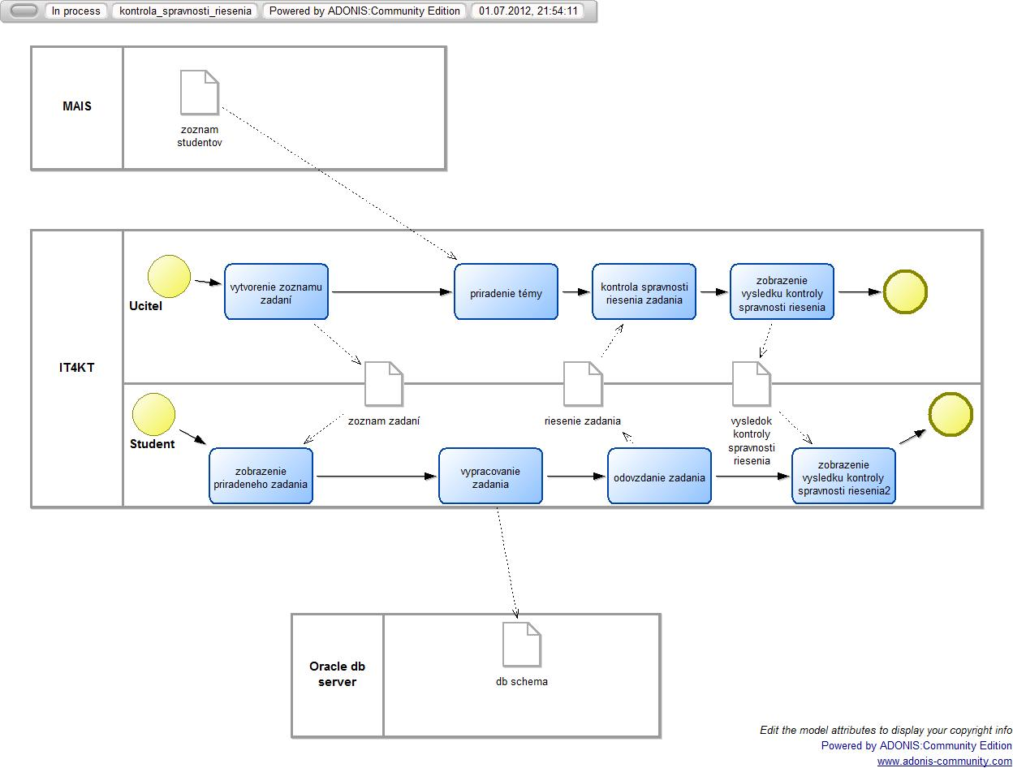

Správa a kontrola zadaní
V1.3.1.2 - Zadania

Riešenie individuálnych a tímových semestrálnych projektov

Proces modeluje
- Nasledovné aktivity a požiadavky učiteľa – vytvorenie zoznamu tém projektov, sprístupnenie dostupných technológií pre riešenie (ak existujú, alebo informácií k nim), priradenie projektu riešiteľom, schválenie riešiteľského tímu, hodnotenie postupu prác (na základe dodaných artefaktov riešenia a plánovaných termínov) a záverečné hodnotenie (resp. tímu riešiteľov).
- Nasledovné aktivity a požiadavky študenta – zobrazenie informácií o vypísaných projektoch, návrh riešiteľského tímu (prihlásenie na projekt), definovanie časového plánu projektu, odovzdávanie artefaktov k čiastkovým úlohám projektu.

Artefakty:
- zoznam študentov
- zoznam informácií o metódach, nástrojoch, šablónach,... softvérových technológií
- výsledok hodnotenia projektu
- zoznam projektov
- riešenia zadania
- artefakt riešenia projektu

Proces komunikuje s externými systémami:
- MAIS poskytuje zoznam študentov pre predmet
- LMS Moodle poskytuje a iné externé zdroje z webu – zdroje informácií o metódach, nástrojoch, šablónach,... softvérových technológií
- projektová databáza pre ukladanie informácií o projektoch a riešeniach

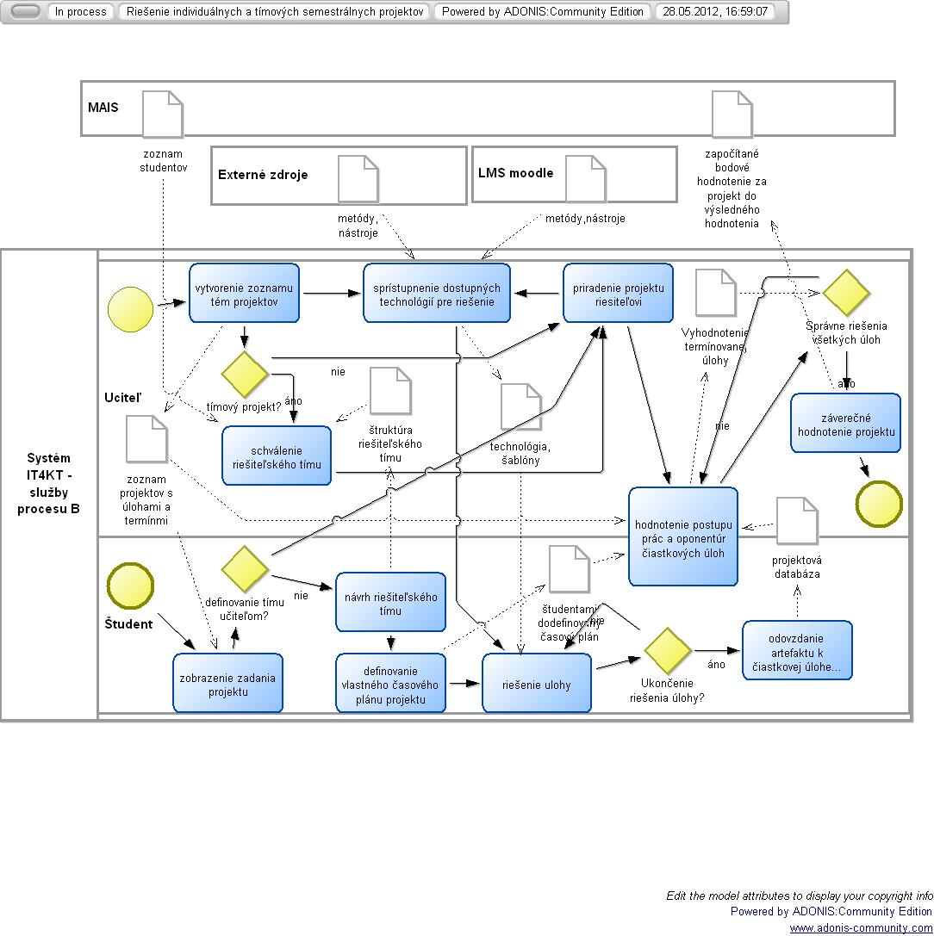

Vypracovanie a prezentácia referátov

Analýza inkrementálnej práce študenta na zadaní

V1.3.1.6 – Analýza inkrementálnej práce študenta na zadaní
Výsledky automatizovanej kontroly zadaní je možné použiť pre analýzu postupu študentov počas jednotlivých cvičení. Vďaka tejto službe získa pedagóg prehľad o postupe študentov, kritických bodoch jednotlivých cvičení, úspešnosť implementácie, atď. V prípade potreby sa cvičiaci môže vrátiť k látke preberanej na predošlom cvičení, dôkladnejšie vysvetliť kritické
časti, popríapde poukázať na nedostatky. Služba pracuje s databázou výsledkov odovzdávania. Na základe vstupných kritérií (číslo cvičenia, sledované ukazovatele), získa učiteľ prehľadnú analýzu o postupe študentov.
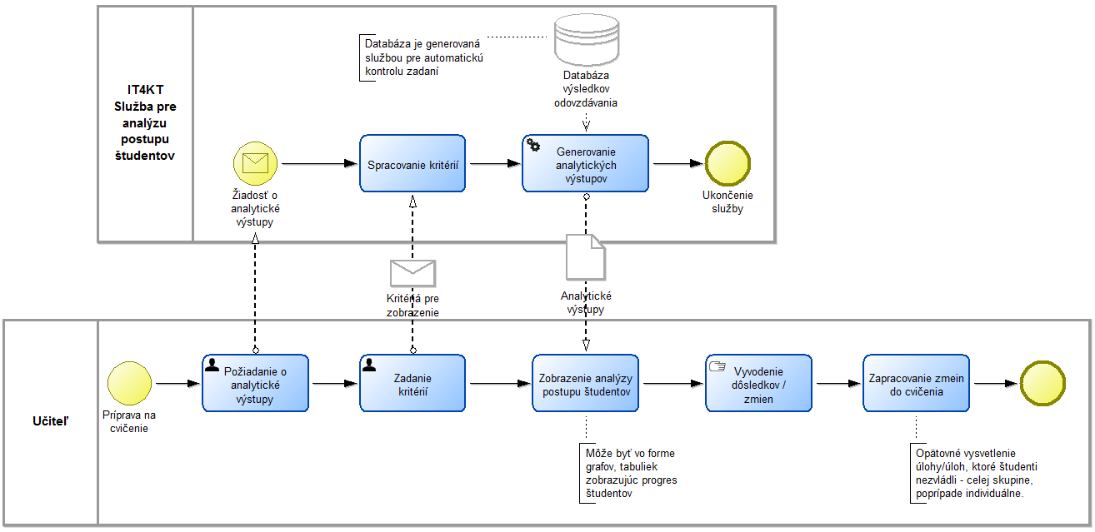

V1.3.1.2 - Zadania
Učiteľ v rámci prípravy študijných materiálov môže navrhnúť zadania úloh, ktoré študenti riešenia samostatne alebo v skupinách samostatne mimo cvičení alebo prednášok. Systém podľa navrhnutých zadaní a ich priradení študentom automaticky naplánuje rozvrh, kedy budú jednotlivý študenti/skupiny odovzdávať vypracované materiály. Študenti môžu priebežne odovzdávať pracovné verzia zadania, ktoré sú prístupné učiteľovi pre kontrolu. Po vypracovaní finálnej verzie je riešenie zadania automaticky formálne skontrolované (kontrola plagiátorstva, formálna kontrola správnosti riešenia testami).
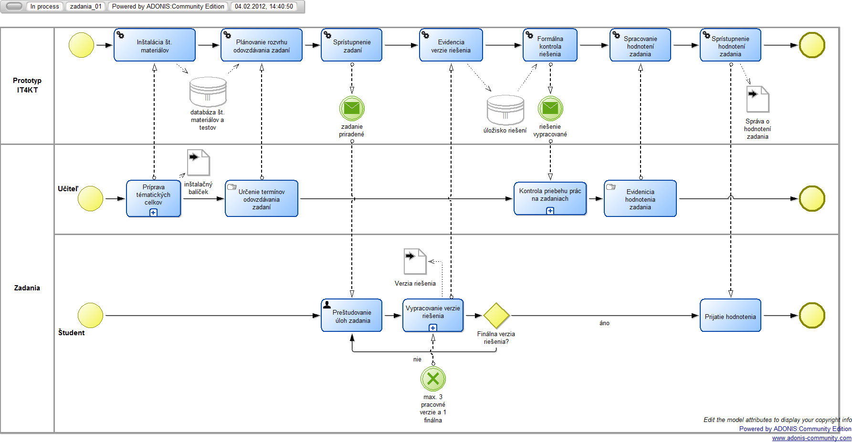

Podpora tvorby podkladov pre praktické cvičenia a automatické vyhodnotenie programátorských zadaní

V1.3.1.6 – Automatizovaná kontrola zadaní
Úlohou študenta je počas semestra pracovať na projekte, ktorý má overiť jeho nadobudnuté znalosti z predmetnej oblasti. Študent môže priebežne zasielať zadanie na kontrolu. Systém zadanie prevezme vo forme komprimovaného balíčku a zaháji proces overenia zadania. Proces overenia pozostáva z niekoľkých fáz, v ktorých dôjde k overeniu samotnej štruktúry balíčka, originality riešenia (kontrola plagiátov), “kvality” napísaného kódu a dodržanie pravidiel programovej paradigmy, kontrola dokumentácie na základe komentovania potrebných častí kódu a samotného funkčného ako aj správneho riešenia výsledného projektu. Vo výsledku hodnotenia by sa malo prejaviť aj to, či študent odovzdal svoje zadanie načas a taktiež aj počet “pokusov” odovzdaní zadania. Po vykonaní kontroly bude zostavený protokol o úspešnosti, resp. o priebehu celej kontroly, ktorý bude študentovi zobrazený cez webové rozhranie. Hodnotenie bude zapísané v LMS. Cez tento systém sa k výslednému protokolu môže dostať ako študent, tak aj učiteľ. Na základe výstupu môžu potom študenti ľahšie identifikovať prípadné problémy vo svojich riešeniach a opraviť ich a taktiež učiteľ nemusí neskôr pri obhajovaní zadania študentom venovať čas formálnej alebo funkčnej kontrole zadania, ale plne sa venovať priamemu overeniu znalostí a zručností študenta.
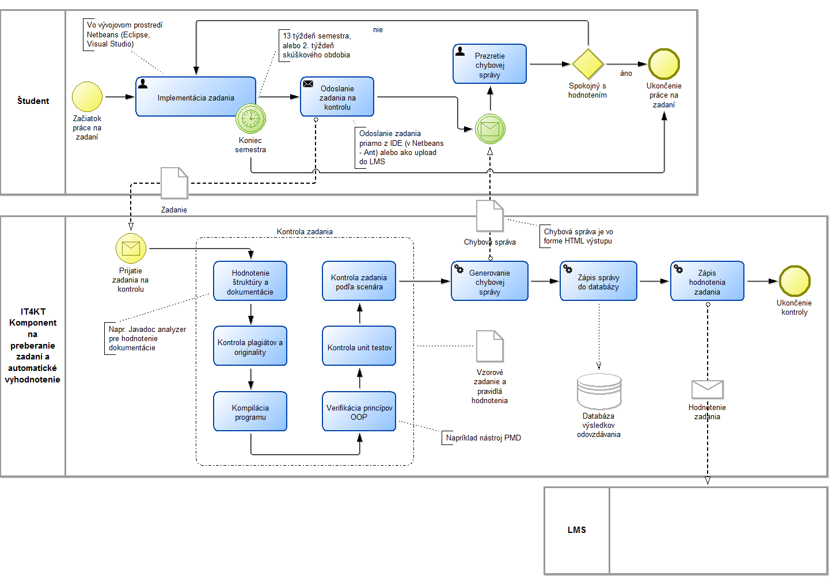

V1.3.1.6 - Tvorba a publikovanie scenárov
Scenár predstavuje materiál pre praktickú časť cvičenia, podľa ktorého študenti pracujú a postupne tak vytvárajú svoje záverečné zadanie. Scenár pripravuje učiteľ. Scenár je písaný v doménovo špecifickom jazyku, ktorý je vytvorený len pre tento účel. Aby však scenár nepredstavoval len postup a návod pre študentov, ako implementovať ďalšiu časť ich zadania, je pri tvorbe scenára dôležitý aj metodický postup. Ten zahŕňa stanovenie cieľov pre daný scenár hneď na začiatku jeho tvorby, pričom ciele reflektujú metodické ciele týkajúce sa zvládnutia problematiky z predmetnej oblasti.
Po navrhnutí cieľov je celý scenár rozdelený na niekoľko krokov, ktoré predstavujú samostatné logické celky. V týchto krokoch, resp. celkoch, učiteľ vytvára pre študentov úlohy, ktoré spolu súvisia a vytvárajú tak logický celok. Pri zostavovaní krokov alebo vytváraní jednotlivých úloh učiteľ potrebuje reflektovať ciele, ktoré sú pre daný scenár stanovené. Každý jeden cieľ musí byť naplnený v riešení jednej alebo niekoľkých úloh. Ak to tak nie je, je možné takýto scenár považovať za sémanticky nesprávny. Scenár obsahuje aj ďalšie časti ako doplnkové úlohy a doplnkovú literatúru.
Účelom procesu je poskytnúť pedagógom autorské prostredie pre editáciu scenárov k zvolenému cvičeniu. Pedagóg po výbere predmetu a konkrétneho cvičenia by realizoval editáciu scenáru. Prostredie by malo poskytovať podporu pre slovník doménových pojmov (kľúčových slov) zviazaných s predmetom (niektoré kľúčové slová by boli spoločné pre všetky predmety, iné by boli špecifické pre každý predmet zvlášť). Po ukončení editácie scenáru by služba realizovala syntaktickú kontrolu (kontrola správneho použitia kľúčových slov, dodržanie XML formátu) a taktiež sémantickú kontrolu (pokrytie cieľov scenáru s krokmi, pokrytie zdrojového kódu vzorovej aplikácie v scenári a pod.). Následne by pedagóg zvolil výstupný formát dokumentu: HTML, PDF.
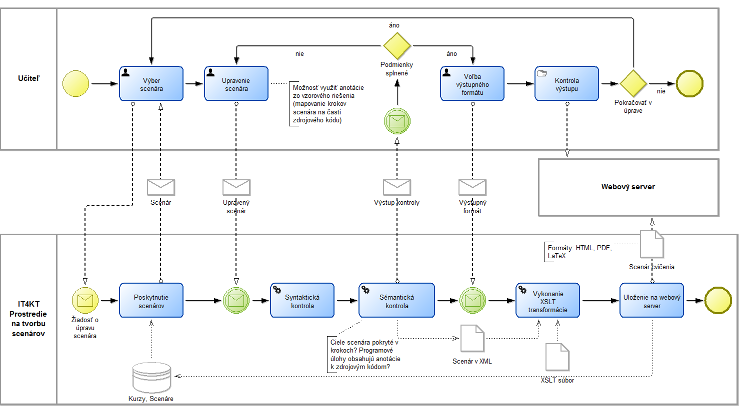

V1.3.1.7 – Podpora tvorby podkladov pre praktické cvičenia a automatické vyhodnotenie programátorských zadaní
Učiteľ v danom semestri vytvorí programový systém väčšieho rozsahu, ktorý reprezentuje priemet množiny praktických vedomostí a zručností, ktoré majú študenti počas cvičení v danom predmete nadobudnúť. Pomocou nástroja (napr. typu integrované vývojové prostredie) pridá do riešenia na úrovni zdrojových kódov informácie, ktoré stanovia čiastkové úlohy, vytvoria základné testy čiastkových úloh, rozdelia realizáciu (implementáciu) úloh do časových úsekov jednotlivých týždňov semestra, stanovia kontrolné body a napomôžu vytvoriť automatický hodnotiaci systém identifikovaných čiastkových úloh v stanovených kontrolných bodoch. Takto pripravené podklady spracuje systém na generovanie materiálov na cvičenia a generovanie testov. Výsledok sa inštaluje na server, ktorý budú za účelom odovzdávania čiastkových úloh využívať študenti a za účelom spracovania hodnotení učitelia.
Študenti sa počas semestra pridŕžajú časového harmonogramu v zverejnených podkladoch a postupne realizujú (vo zvolenom vývojovom prostredí) jednotlivé úlohy, ktoré v stanovených kontrolných bodoch odosielajú na kontrolu. Kontrola je dvojstupňová – hneď po odoslaní sa testuje, či riešenie obsahuje všetky náležitosti (na úrovni zdrojových súborov) a či je ho možné preložiť. Ak áno, pošle sa pozitívne, ak nie tak negatívne potvrdenie. Keď vyprší stanovený termín, spustia sa testy na hodnotenie samotného riešenia, ktoré výsledok vo forme bodového hodnotenia uložia do systému a pošlú študentom.
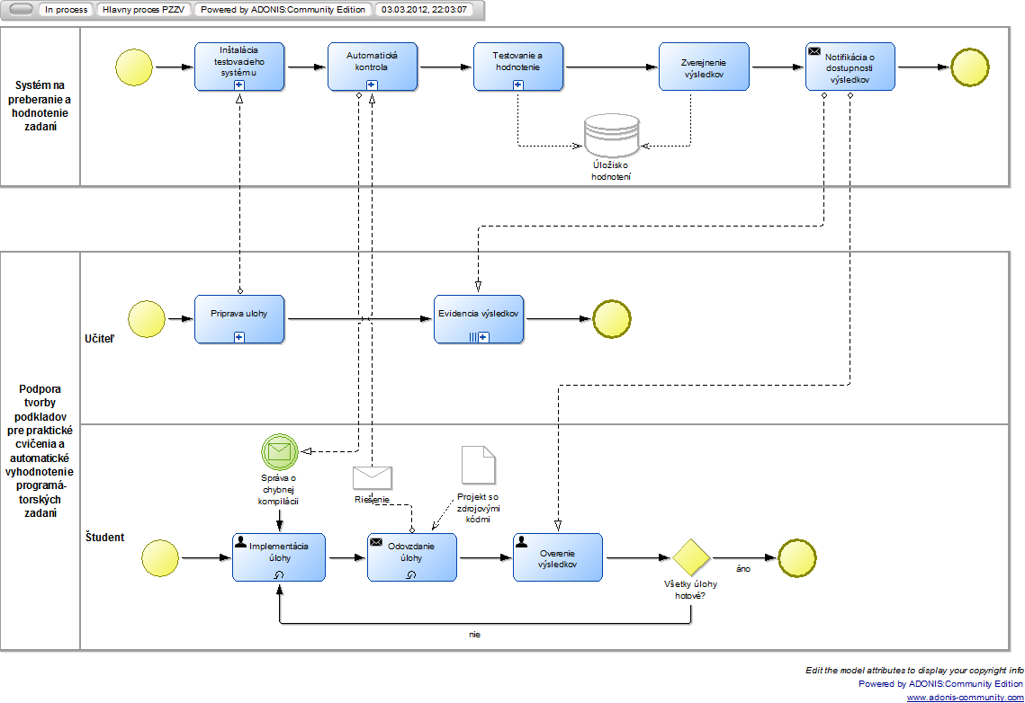

V1.3.1.8 – Automatizácia preberania a hodnotenia programových zadaní
V súčasnosti využívaný systém preberania a hodnotenia zadaní značne zaťažuje vyučujúcich v predmete Údajové štruktúry a algoritmy, na druhej strane ale poskytuje cvičiacemu dobrý prehľad o práci jednotlivých študentov počas semestra. Pre zlepšenie tohto stavu navrhujeme vývoj a nasadenie systému pre podporu prác s programovými zadaniami. Od zavedenia systému očakávame odbremenenie pedagóga od rutinných činností spojených s distribúciou, kontrolou a archiváciou jednotlivých zadaní. Od systému ďalej očakávame flexibilitu napr. v podobe možnosti konfigurovať počet zadaní, ktoré má študent v priebehu semestra vypracovať, definíciu typov zadaní (rôzne nástroje na preklad pre jednotlivé zadania), ako aj schopnosť generovať výstupné zostavy s prehľadom aktuálneho stavu.
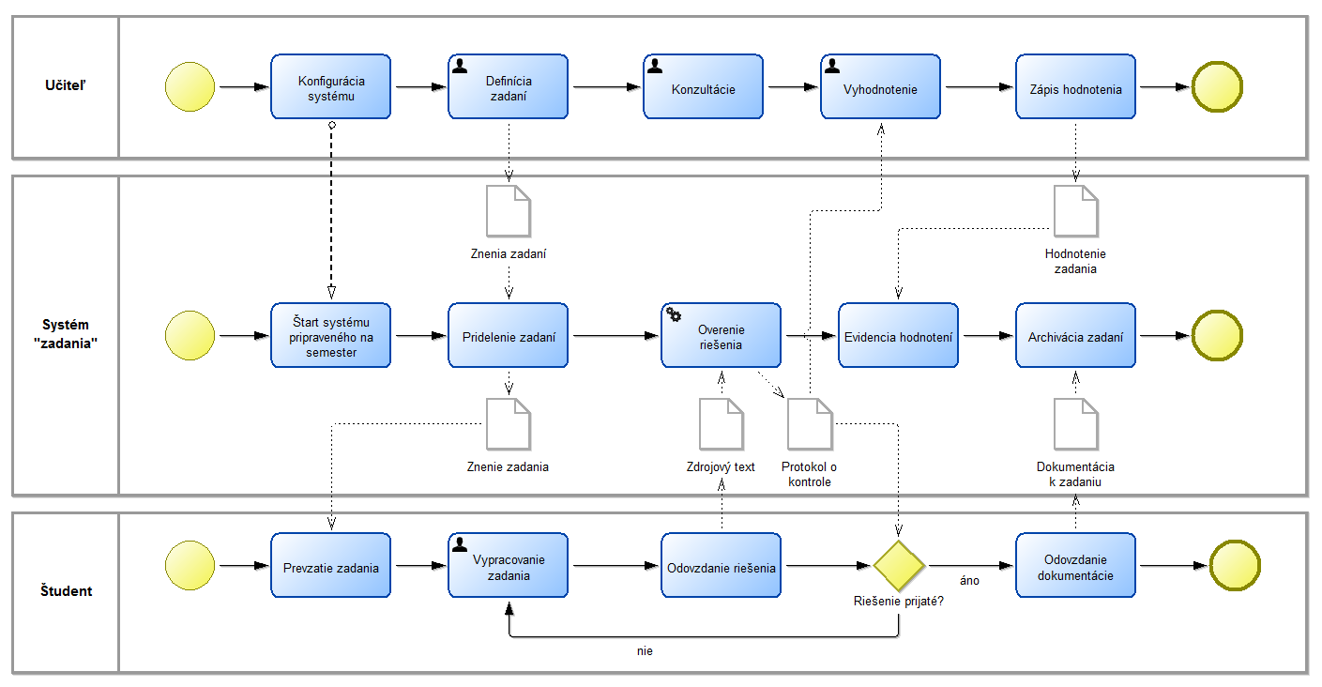

V1.3.1.8 – Riešenie problémových úloh pre virtuálne, simulované, prostredie
Proces je zameraný na elimináciu jednej z výrazných nevýhod formálnych metód (FŠS) z hľadiska ich výučby. Tou nevýhodou je, že formálne metódy sú nasadzované na vývoj špecifických typov systémov, kritických z hľadiska bezpečnosti. Systémy kritické z hľadiska bezpečnosti sú také pri ktorých zlyhaní môže dôjsť k značným ekonomickým či ľudským stratám. Patria sem napríklad systémy pre automatizované riadenie dopravy a dopravných prostriedkov či armádne systémy. Je zrejmé, že reálne prostredie kde sú tieto systémy nasadzované je pre účely výučby nedostupné. Preto ho v tomto procese nahrádzame jeho virtuálnou reprezentáciou, vytvorenou pomocou vhodných grafických a simulačných prostriedkov. Proces je opísaný pre využitie pri riešení semestrálnych zadaní z predmetu.
Proces je možné rozdeliť do niekoľkých fáz:
Fáza 1. Definovanie vhodných úloh.
Tím učiteľov, expertov na predmet FŠS, identifikuje a definuje úlohy na semestrálne zadania, vhodné pre vypracovanie týmto spôsobom.
Výstupom fázy sú definície úloh. Každá z nich musí obsahovať:
• znenie úlohy (tzn. aký riadiaci program sa má vytvoriť)
• špecifikáciu virtuálnej reprezentácie prostredia (tzn. aké objekty má prostredie obsahovať a aké má byť ich správanie)
• špecifikáciu rozhrania medzi virtuálnou reprezentáciou prostredia a riadiacim programom (tzn. aké hodnoty bude môcť program z prostredia získať a čo v ňom bude môcť zmeniť).
Fáza 2. Príprava virtuálnych prostredí
Vstupom fázy sú definície úloh. Výstupom virtuálna reprezentácia prostredia (VRP) do ktorého bude „vsadený“ riadiaci program (tzn. že reprezentácia musí obsahovať modely riadených zariadení). Principiálne sa uvažujú dva typy VRP:

• VRP vytvorené „na zelenej lúke“ s použitím vhodnej grafickej knižnice či grafického stroja. Tu je potrebné vymodelovať všetky časti prostredia a naprogramovať ich správanie, pričom vytvorená VRP je použiteľná iba pre obmedzený počet úloh. Preto tento typ VRP je ekonomický ak
- je VRP možné získať modifikáciou existujúcej reprezentácie (napr. hry)
- vznikne VRP ako zadanie z iného predmetu (napr. Počítačová grafika).
Príprava každej takejto VRP bude z najväčšou pravdepodobnosťou vyžadovať programátorské práce.
• VRP vytvorené ako scenáre vybraného simulátora. Napríklad pre simulátor železničnej dopravy by VRP bola určitá trať s príslušným grafikonom a študent by mal vytvoriť program riadiaci signalizáciu na nej. Programátorské práce by sa pre daný simulátor vyžadovali iba raz – pri implementácii všeobecného rozhrania simulátor-riadiaci program. Prípravu scenára by tak zvládol aj „neprogramátor“. Nevýhodou je obmedzenosť VRP na domému danú použitým simulátorom.

Fáza 3. Nasadenie vo výučbe
Zadanie úloh študentom, vrátanie poskytnutia VRP, riešenie úloh študentmi, konzultácie s vyučujúcim, vyhodnotenie riešenia vyučujúcim.
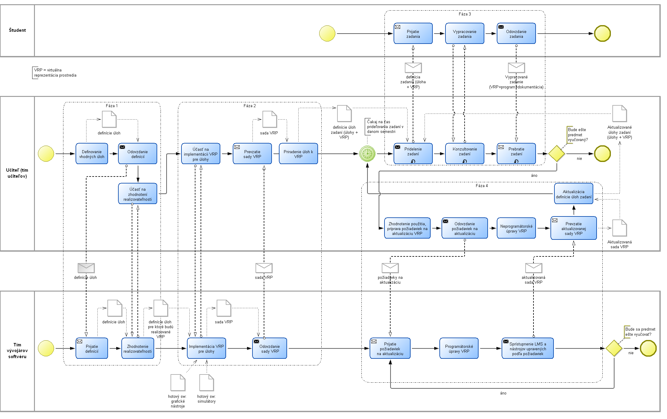

Návrhové modely pre generický proces B

Hlavný proces – ponuka služieb pre riešenie študentských projektov, referátov a zadaní.

Model:

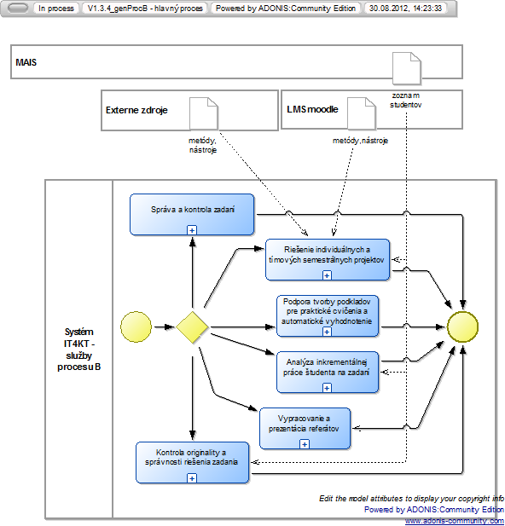

Popis údajových objektov:

......
......

Kontrola originality a správnosti riešenia zadania
Modely sú upravené podľa V1.2.3-koncepty-v09-indexed.xls

Navrhovaná e-služba kontrola originality a správnosti riešenia zadania má dve časti:
- kontrola originality
- kontrola správnosti
Návrh e-služieb zohľadňuje špecifiká zadaní z predmetu Databázové systémy. Kontrola originalitu je založená na vyhľadávaní podobnosti v sql skriptoch. Výsledok je percentuálne vyhodnotenie podobnosti riešenia študentovho zadania s už existujúcimi riešeniami.
Kontrola správnosti je založená na aplikovaní normalizačných postupov na študentom navrhnutú databázovú schému riešeného zadania. Databázová schéma je zapísaná vo forme funkčných závislostí. Výsledok je percentuálne vyhodnotenie správnosti riešenia študentovho zadania. Správne riešenie by malo obsahovať databázovú schému s tabuľkami v 3. Normálnej forme.
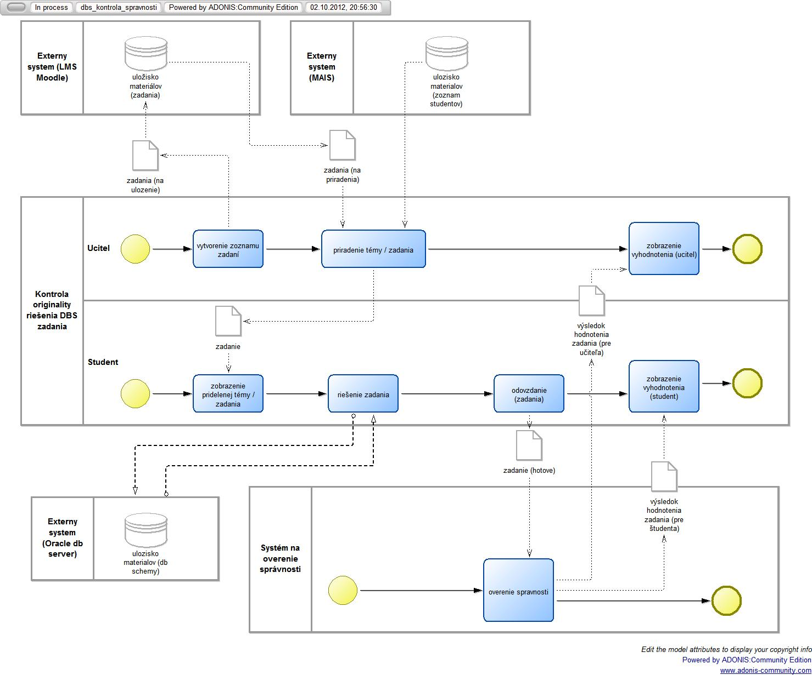

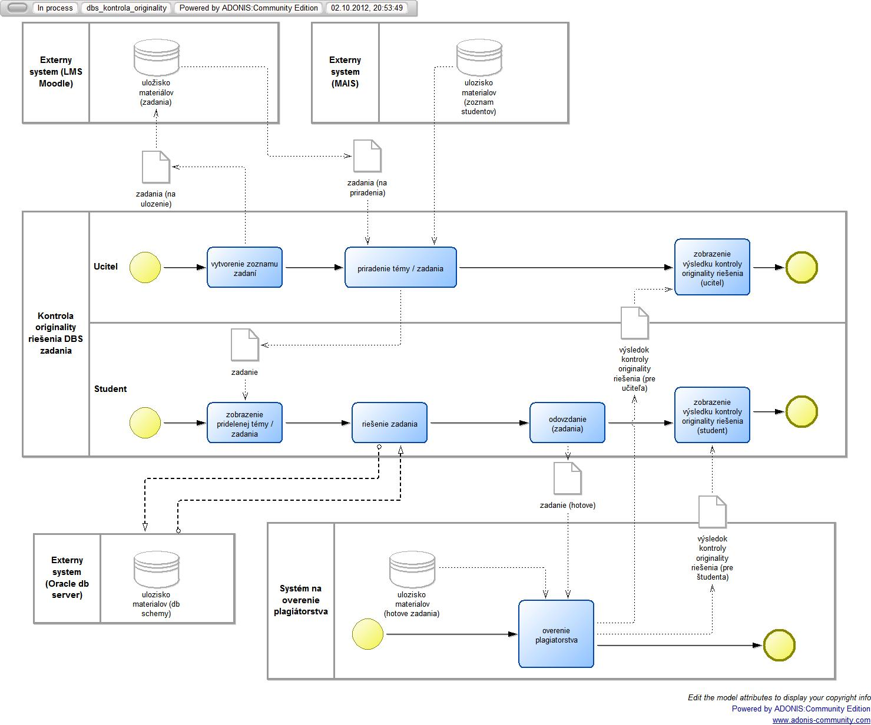

Správa a kontrola zadaní

Treba verifikovať a upraviť podľa konceptov z V1.2.3

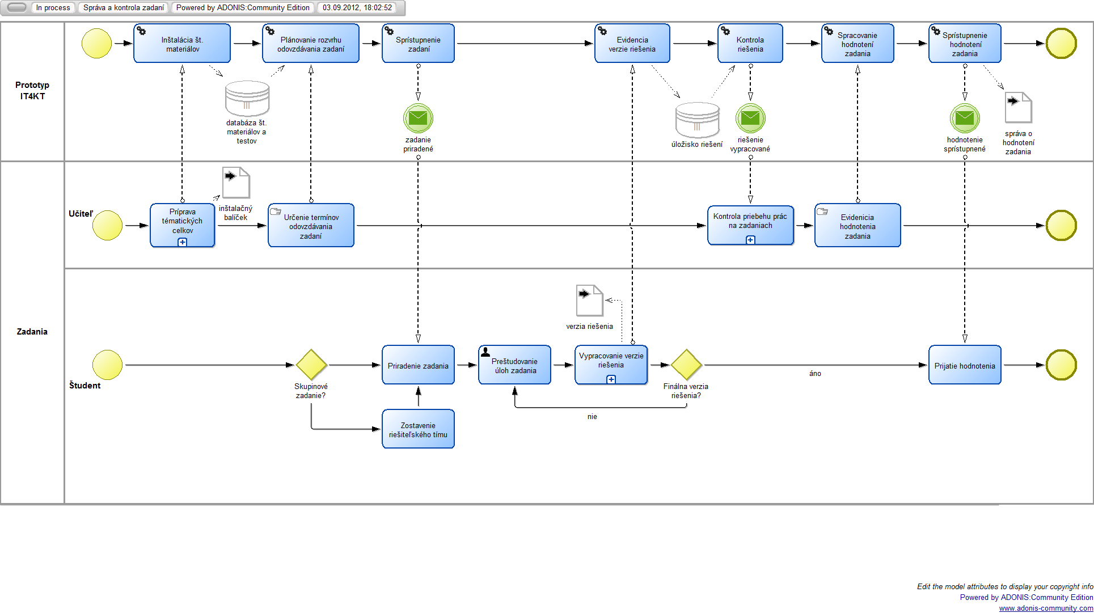

Riešenie individuálnych a tímových semestrálnych projektov

Treba verifikovať a upraviť podľa konceptov z V1.2.3

Vypracovanie a prezentácia referátov

Treba verifikovať a upraviť podľa konceptov z V1.2.3

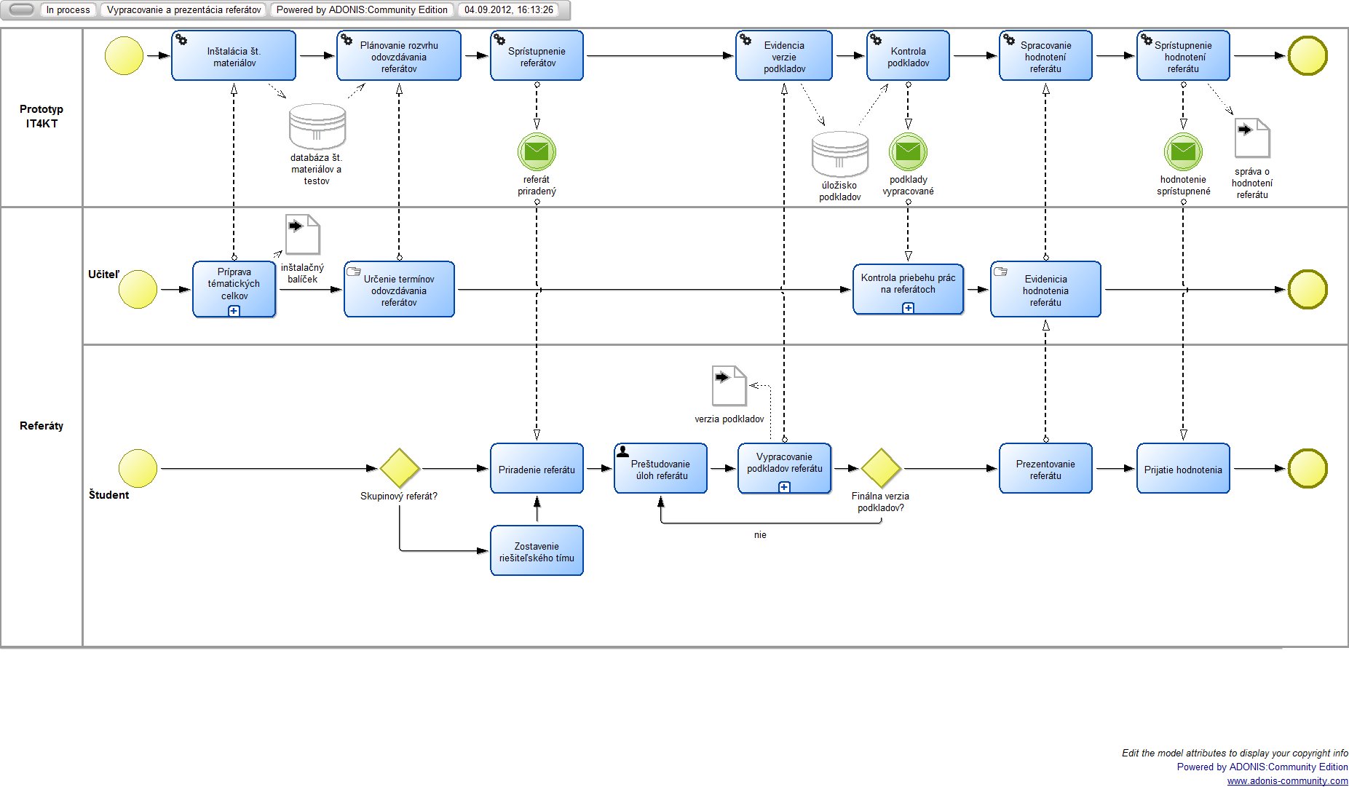

Analýza inkrementálnej práce študenta

Treba verifikovať a upraviť podľa konceptov z V1.2.3
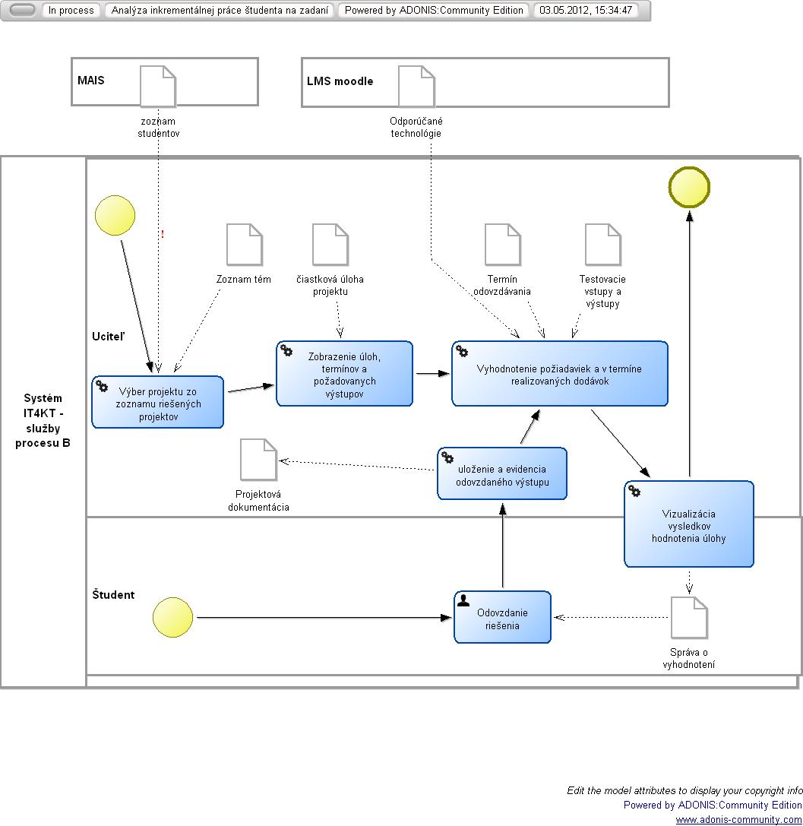
Popis údajových objektov:
......
......

Podpora tvorby podkladov pre praktické cvičenia a automatické vyhodnotenie programátorských zadaní

Treba doplniť a upraviť podľa konceptov z V1.2.3

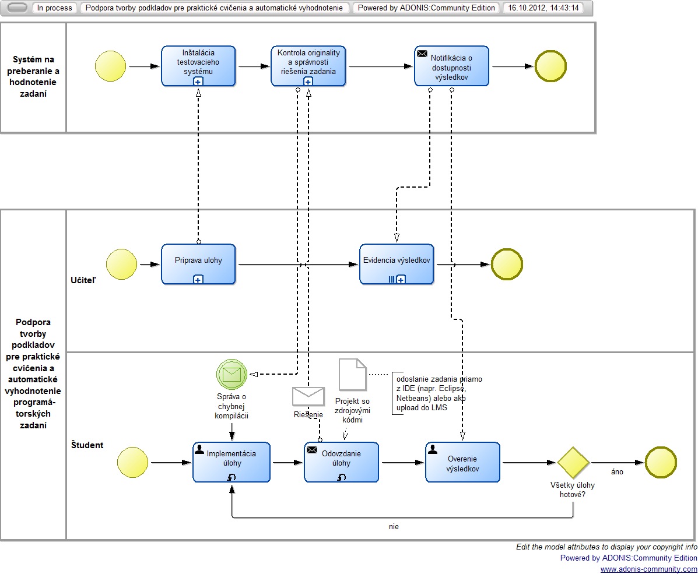

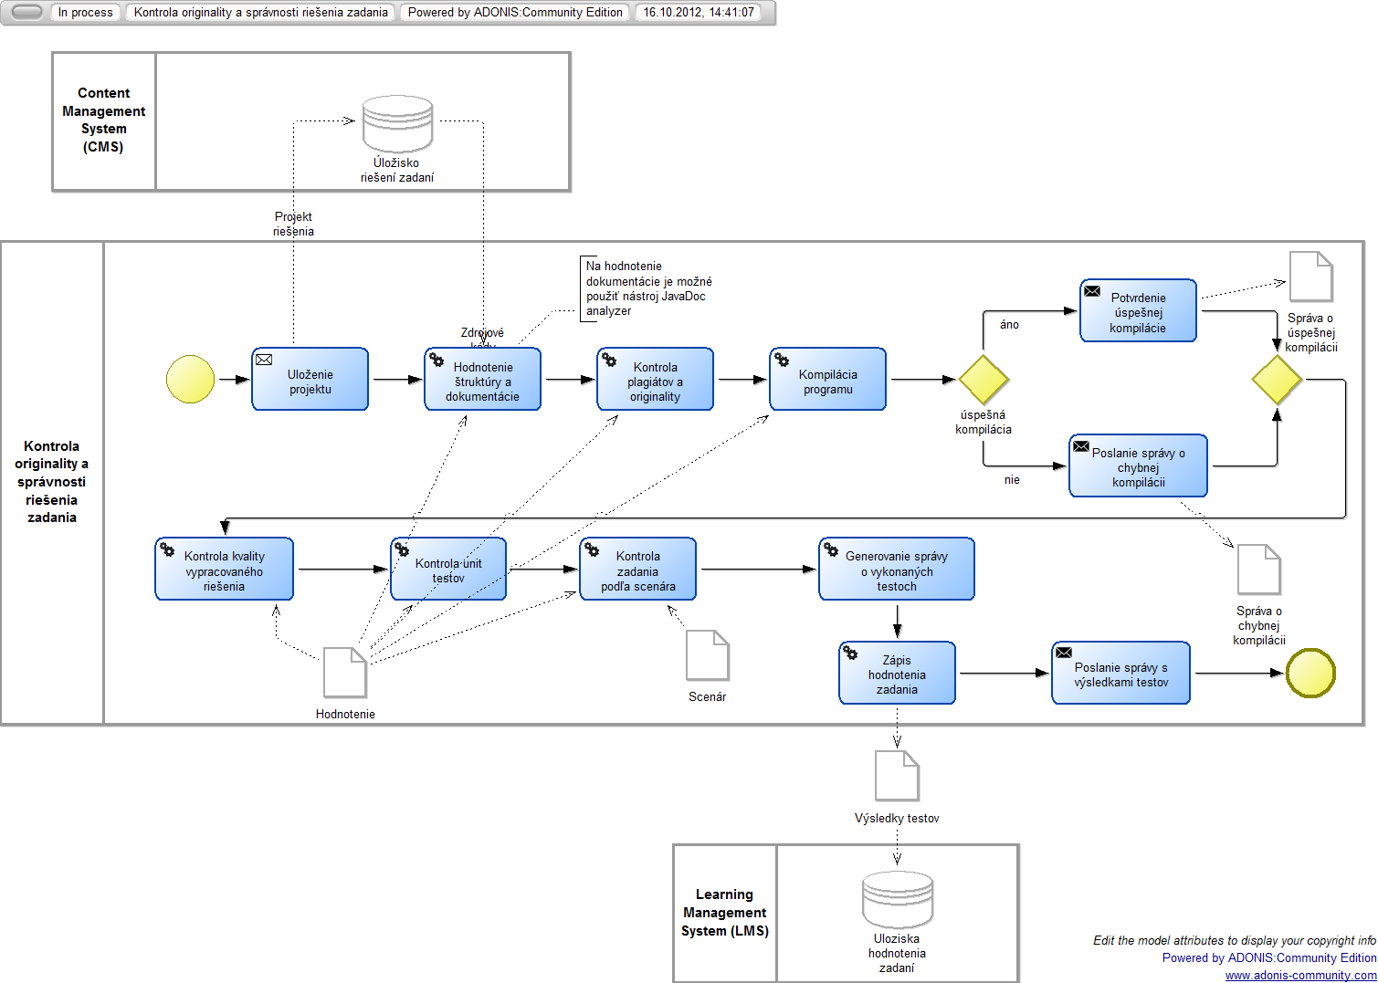

Referencie
- Pomocný dokument V1.3.4_sumar-modelovanych-procesov_v1.01.xls. Projekt IT4KT – Informačné technológie pre prenos znalostí, kód ITMS projektu: 26220120123, operačný program Výskum a vývoj, Európsky fond regionálneho rozvoja. Technická univerzita, Košice
- Pomocný dokument V1.3.4_sumar-modelovanych-procesov_v1.0.doc. Projekt IT4KT – Informačné technológie pre prenos znalostí, kód ITMS projektu: 26220120123, operačný program Výskum a vývoj, Európsky fond regionálneho rozvoja. Technická univerzita, Košice
- Výstup: V1.3.1.2 FormDidProcGAZ - Formalizovaný procesný model pre predmet Grafové algoritmy a ich zložitosť. Projekt IT4KT – Informačné technológie pre prenos znalostí, kód ITMS projektu: 26220120123, operačný program Výskum a vývoj, Európsky fond regionálneho rozvoja. Technická univerzita, Košice.
- Výstup: V1.3.1.5 FormDidProcDBS - Formalizovaný procesný model pre predmet Databázové systémy. Projekt IT4KT – Informačné technológie pre prenos znalostí, kód ITMS projektu: 26220120123, operačný program Výskum a vývoj, Európsky fond regionálneho rozvoja. Technická univerzita, Košice.
- Výstup: V1.3.1.6 FormDidProcOP - Formalizovaný procesný model pre predmet Objektové programovanie. Projekt IT4KT – Informačné technológie pre prenos znalostí, kód ITMS projektu: 26220120123, operačný program Výskum a vývoj, Európsky fond regionálneho rozvoja. Technická univerzita, Košice.
- Výstup: V1.3.1.7 FormDidProcUPS - Formalizovaný procesný model pre predmet Úvod do programovania a sietí. Projekt IT4KT – Informačné technológie pre prenos znalostí, kód ITMS projektu: 26220120123, operačný program Výskum a vývoj, Európsky fond regionálneho rozvoja. Technická univerzita, Košice.
- Výstup: V1.3.1.8 FormDidProcTI - Formalizovaný procesný model pre skupinu predmetov Teoretickej informatiky. Projekt IT4KT – Informačné technológie pre prenos znalostí, kód ITMS projektu: 26220120123, operačný program Výskum a vývoj, Európsky fond regionálneho rozvoja. Technická univerzita, Košice.
- Výstup: V1.3.1.9 FormDidProcZSwI - Formalizovaný procesný model pre skupinu predmetov Základy softvérového inžinierstva - Technológie budovania IS I,II – Technológie softvérových projektov I,II. Projekt IT4KT – Informačné technológie pre prenos znalostí, kód ITMS projektu: 26220120123, operačný program Výskum a vývoj, Európsky fond regionálneho rozvoja. Technická univerzita, Košice.
- Výstup: V1.3.1.10 FormDidProcKPR - Formalizovaný procesný model pre predmet Konštrukcia prekladačov. Projekt IT4KT – Informačné technológie pre prenos znalostí, kód ITMS projektu: 26220120123, operačný program Výskum a vývoj, Európsky fond regionálneho rozvoja. Technická univerzita, Košice.
- Výstup: V1.3.1.11 FormDidProcLSNCS - Formalizovaný procesný model pre skupinu predmetov Logické systémy a Navrhovanie číslicových systémov. Projekt IT4KT – Informačné technológie pre prenos znalostí, kód ITMS projektu: 26220120123, operačný program Výskum a vývoj, Európsky fond regionálneho rozvoja. Technická univerzita, Košice.

